第一轮化学原理 · 化学动力学｜练习

题目

第1题
腈纶纤维生产中，25℃时，某回收溶液中 $\left[SO_{4}^{2−}\right]$ 为 $6.0×{10}^{−4}mol/L$ 。在40L该溶液中，如加入0.010mol/L $BaCl_{2}$ 溶液10L，是否能生成沉淀 $BaSO_{4}$ ？如果有沉淀生成，问能生成多少克 $BaSO_{4}$ ？最后溶液中， $[SO_{4}^{2−}]$ 是多少？已知： $K_{sp}({BaSO}_{4})=1.1×{10}^{−10}$ 。

第2题
试分别计算 0.1mol/L HAc 和 0.001mol/L HAc 的 pH 值和解离度。已知 $K_{a}=1.8×{10}^{−5}$ 。

第3题
某有机反应的初始速率 $v_{0}$ 与反应物浓度的关系如下（298 K）：
实验 | $[A]_{0}$/mol·L⁻¹ | $[B]_{0}$/mol·L⁻¹ | $v_{0}$/mol·L⁻¹·s⁻¹
1 | 0.100 | 0.100 | $4.00×{10}^{−4}$​
2 | 0.200 | 0.100 | $1.60×{10}^{−3}$​
3 | 0.100 | 0.200 | $8.00×{10}^{−4}$​
- 写出该反应的速率方程，确定总反应级数。
- 计算 298 K 时的速率常数 $k$ 及其单位。
- 当温度升高至 308 K 时，$k$ 增大为原来的 2.50 倍。求该反应的活化能 $E_{a}$。
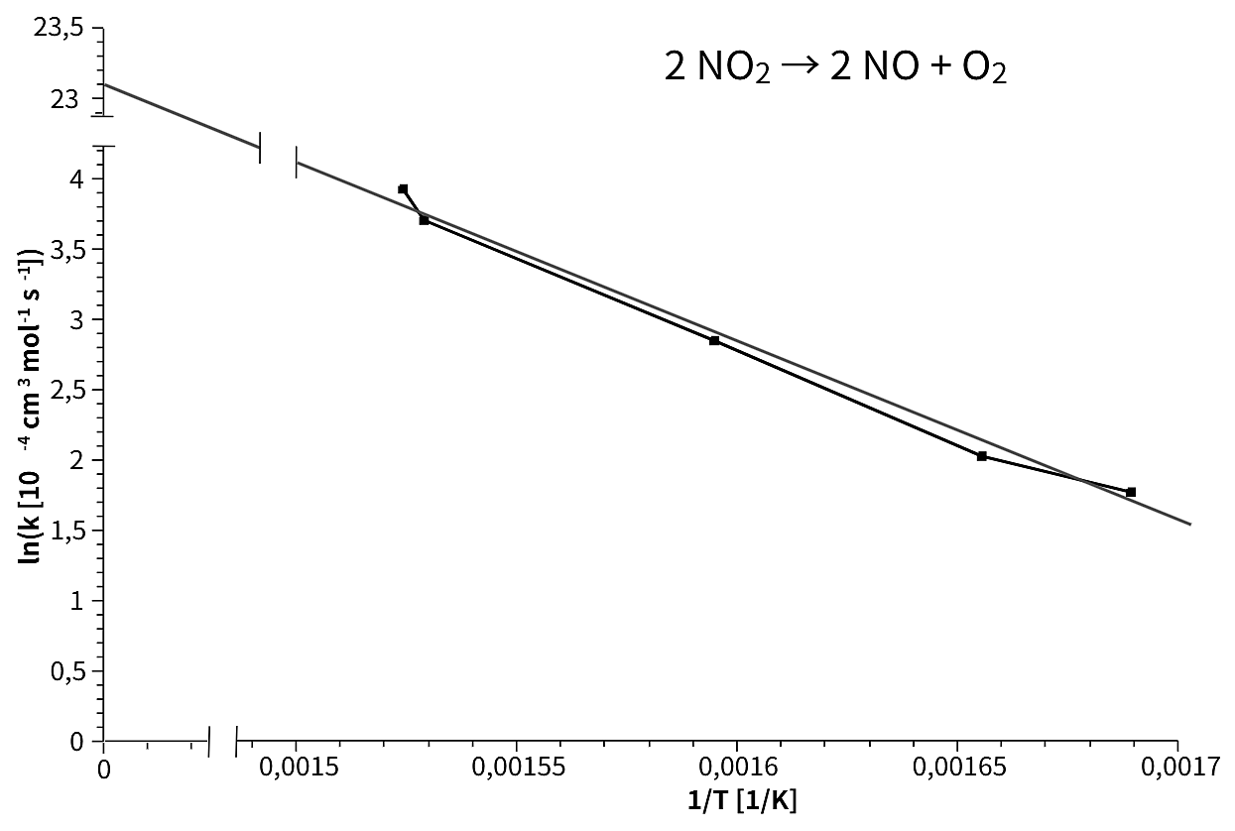

第4题
某有机化合物 A 在溶液中的分解反应，在不同初始浓度下测得的半衰期数据如下（温度恒定）：
实验编号 | $[A]_{0}$ / $mol⋅L^{−1}$ | $t_{1/2}$ / s
1 | 0.200 | 150
2 | 0.100 | 300
3 | 0.0500 | 600
- 根据半衰期与初始浓度的关系，判断该分解反应的反应级数 $n$。
- 推导此级数下 $t_{1/2}$ 与 $[A]_{0}$ 的定量关系式（用 $k$ 表示），并计算速率常数 $k$（附单位）。
- 求 $[A]_{0}=0.250 mol⋅L^{−1}$ 时的半衰期。
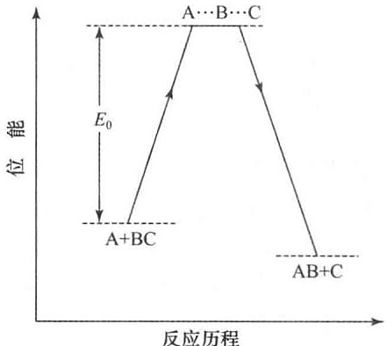

第5题
尿碘(UI)，即尿中总碘含量，是衡量⼈体碘含量是否缺乏的指标。开展UI检测是碘缺乏病防治的重要⼯作。Sandell-Kolthoff 反应，即碘离⼦(I− )、亚砷酸体系还原⻩⾊ $Ce^{4+}$ 为⽆⾊ $Ce^{3+}$ ，可⽤于UI检测。UI的国家标准检测过程如下：在 $250 μL$ 的尿样中加⼊ $1molL^{−1}$ 过硫酸铵1 mL，混匀后置于 $100 ^{θ}C$ 的消化装置中消化60 min。冷却⾄室温后，加⼊0.025 mol·L−1亚砷酸溶液2.5 mL，充分混匀后放置15 min。最后加⼊0.025 mol L−1 硫酸铈铵 $(NH_{4})_{4}Ce(SO_{4})_{4}0.3mL_{∘}$ 。在达到预设反应时间(?)后，测定样品溶液中 $Ce^{4+}$ 的吸光度。
4-1 尿样测试前⽤过硫酸铵进⾏消解，主要⽬的是什么？
4-2 请写出本检测⽅法中涉及的 Ce4+ /Ce3+ 、I2/I− 、 $H_{3}AsO_{4}/H_{3}AsO_{3}$ 之间发⽣的反应⽅程式。（已知：
$$φ\left({Ce}^{4+}/{Ce}^{3+}\right)>φ\left(I_{2}/I^{−}\right)>φ\left(H_{3}{AsO}_{4}/H_{3}{AsO}_{3}\right))$$
4-3 实际尿样稀释⾄原体积的2倍后作为待测样品溶液，依据上述实验过程进⾏实验操作，待测样品溶液进⾏6次平⾏测定，所得吸光度值分别为0.790、0.815、0.842、0.808、0.851、0.859，计算实际尿样中碘的平均质量浓度。（碘的质量浓度与吸光度值满⾜线性⽅程： $ρ=a+blogA_{t}$ ， $ρ$ 为碘的质量浓度 $(μgL^{−1})$ ， $A_{t}$ 为反应时间？时吸光度， $a=45.715$ ，? = −311.09）
4-4 当体系中 $H_{3}AsO_{3}$ 的初始浓度远⼤于 $Ce^{4+}$ 的初始浓度时，可视为反应过程中 $c(H_{3}AsO_{3})$ 不变，故反应对$H_{3}AsO_{3}$ 为零级反应，对 $Ce^{4+}$ 为⼀级反应，此反应速率常数为 $|k_{1}$ ，反应时间为？时测得的吸光度为 $A_{F}$ ；当体系加⼊I− 时，还存在 $Ce^{4+}$ 和I− 的反应，该反应速率常数为 $k_{2}$ ， $Ce^{4+}$ +和I− 的反应级数均为⼀级，⽣成的单质 $I_{2}$ 会被$H_{3}AsO_{3}$ 快速地还原为 I− ，即可视为 $c_{t}(I^{−})=c_{initial}(I^{−})$ 。反应时间为？时测得体系吸光度值为 $|A_{t^{θ}}$ 。请推导出该检测⽅法中碘离⼦浓度 $c_{t}(I^{−})$ 与吸光度 $A_{t}$ 的定量关系式。（实验过程中温度保持不变，定量关系式中只含有碘离⼦浓度 $c_{t}(I^{−})$ )、时间?、吸光度 $A_{t}$ 和 $ΔH_{F}$ 、速率常数 $k_{2}$ ）
4-5 反应时间为 5 min， $ρ(I^{−})=0,50$ 和 $100 μg⋅L^{−1}$ 的吸光度值如表所⽰，计算速率常数 $k_{2}$ 的平均值。
$ρ(I^{−})(μg⋅L^{−1})$​ | 0 | 50.00 | 100.0
$A_{5 min}$​ | 1.460 | 1.316 | 1.178

第6题
向含有少量酚酞指示剂的水溶液中加入亚硫酸钠 $\left({Na}_{2}{SO}_{3}\right)$ 、亚硫酸氢钠 $\left({NaHSO}_{3}\right)$ 和甲酰 $\left(HCHO\right)$ 。经过一段时间后，溶液由无色突变为紫红色。发生该颜色突变所需的时间由上述三种试剂的初始浓度决定，因此，该体系被称为“甲醛时钟”。
注：本题中温度为298.15K，溶液充分混匀，不考虑甲醛的水合反应。解题时可采取的近似原则为：如果 $x>50y$ ，则 $x+y$ 可近似为 $x$ 。
- 在中性水溶液中, 甲醛可以与亚硫酸氢根 $\left({HSO}_{3}^{−}\right)$ 或亚硫酸根 $\left({SO}_{3}^{2−}\right)$ 发生反应, 生成一种酸性和碱性都很弱的一价负离子。分别写出甲醛与亚硫酸氢根反应、甲醛与亚硫酸根反应生成该一价负离子的离子方程式____。
- 亚硫酸的第一级酸电离反应平衡常数 $K_{a}\left(H_{2}{SO}_{3}\right)=1.2×{10}^{−2} mol⋅{dm}^{−3}$ 。为了计算亚硫酸的第二级酸电离反应平衡常数 $K_{a}\left({HSO}_{3}^{−}\right)$ , 将 $1.0×{10}^{−3} mol{NaHSO}_{3}$ 和 $1.0×{10}^{−5} mol{Na}_{2}{SO}_{3}$ 溶于水并定容至 $1.0{dm}^{3}$ , 测得该溶液 $pH$ 值为 5.36。 ①列出上述溶液的物料平衡方程式(亚硫酸的各形态)与电荷平衡方程式____。 ②计算上述溶液的亚硫酸根平衡浓度 $\left[{SO}_{3}^{2−}\right]$ 与亚硫酸氢根平衡浓度 $\left[{HSO}_{3}^{−}\right]$ ____。 ③计算 $K_{a}\left({HSO}_{3}^{−}\right)=$ ____。
（3）甲醛与亚硫酸氢根反应的速率常数 $k\left({HSO}_{3}^{−}\right)=4.5×{10}^{−3} {dm}^{3}⋅{mol}^{−1}⋅s^{−1}$ ，甲醛与亚硫酸根反应的速率常数 $k\left({SO}_{3}^{2−}\right)=54 {dm}^{3}⋅{mol}^{−1}⋅s^{−1}$ 。酸碱电离和酸碱中和反应的速率很大，可认为是瞬时反应。某个甲醛时钟体系的各组分初始浓度分别为：甲醛 $c\left(HCHO\right)=0.10 mol⋅{dm}^{−3}$ ，亚硫酸氢钠 $c\left({NaHSO}_{3}\right)=0.10 mol⋅{dm}^{−3}$ ，亚硫酸钠 $c\left({Na}_{2}{SO}_{3}\right)=0.010 mol⋅{dm}^{−3}$ 。
①该甲醛时钟初期阶段(溶液 pH ≤ 8.20)的甲醛消耗速率 v(HCHO) 与甲醛平衡浓度 [HCHO] 近似成正比, 即经过合理近似后, v(HCHO) = a[HCHO], 其中 a 为常量。列出 a 的计算式并算出 a 的数值 ____。
②该甲醛时钟初期阶段的 $pH$ 值随时间 $t$ 近似线性增加, 即经过合理近似后, $dpH/dt=b$ , 其中 $b$ 为常量。列出 $b$ 的计算式并算出 $b$ 的数值____。
微分公式(其中 m 为常数， $c^{!}$ 为标准浓度 $1.0 mol⋅dm^{−3}$ ):
$$\frac{d\left(m\left[H^{+}\right]\right)}{dt}=\frac{md\left[H^{+}\right]}{dt}$$
$$\frac{dpH}{dt}=\frac{d\left[−lg\left(\left[H^{+}\right]/c^{!}\right)\right]}{dt}=−\frac{1}{ln10⋅\left[H^{+}\right]}\frac{d\left[H^{+}\right]}{dt}$$
③已知存在下列平衡(其中 $A^{−}$ 为甲醛与亚硫酸氢根或亚硫酸根的反应产物):
$$A^{−}(aq)⇌HCHO(aq)+{HSO}_{3}^{−}(aq)$$
该反应的经验平衡常数 $K\left(A^{−}\right)=1.2×{10}^{−7}mol⋅{dm}^{−3}$ 。该甲醛时钟达到颜色突变点时，溶液 pH=9.20， 计算此时的 $\left[HCHO\right]=$ ____。

第7题
鸡蛋中蛋白热变作用是一级反应，活化能 E_{a}=85 kJ·mol⁻¹。海平面沸水中煮熟一个鸡蛋需 10 分钟。登山队员登上珠穆朗玛峰（8848 m）后用水煮鸡蛋需多少分钟？
设空气中 80% N₂ + 20% O₂，气温 25℃ 恒定。
1-1 求 8848 m 处气体压强。
1-2 求 8848 m 处的沸点。
1-3 求 8848 m 处 vs 海平面反应速率之比 k₂/k₁。
1-4 求山顶煮熟鸡蛋所需时间。

第8题
⑧ 2000 年是勒沙特列(Le Chatelier 1850—1936)诞生 150 周年。请用勒沙特列原理解释如下生活中的常见现象：打开冰镇啤酒瓶把啤酒倒入玻璃杯，杯中立即泛起大量泡沫。

第9题
在碱性溶液中，次磷酸根离子 $\left(H_{2}{PO}_{2}^{−}\right)$ 分解为亚磷酸根离子 $\left({HPO}_{3}^{2−}\right)$ 和氢气，反应式为
$$H_{2}{PO}_{2}^{−}(aq)+{OH}^{−}(aq)→{HPO}_{3}^{2−}(aq)+H_{2}(g)$$
在一定的温度下，实验测得下列数据：
实验编号 | $c(H_{2}PO_{2}^{−})$/(mol·L⁻¹) | $c(OH^{−})$/(mol·L⁻¹) | $v$/(mol·L⁻¹·s⁻¹)
1 | 0.10 | 0.10 | $5.30×{10}^{−9}$​
2 | 0.50 | 0.10 | $2.67×{10}^{−8}$​
3 | 0.50 | 0.40 | $4.25×{10}^{−7}$​
试求：(1) 速率方程式；
- 速率常数 k；
- $c(H_{2}{PO}_{2}^{−})=c({OH}^{−})=1.0 mol⋅L^{−1}$ 时，10 L 溶液在 2.0 s 时间内放出 $H_{2}$ 的体积为多少（标准状况下）？

第10题
1000 K 时的一个平衡体系中含 $NH_{3} 0.102 mol⋅L^{−1}$，$N_{2} 1.03 mol⋅L^{−1}$，$H_{2} 1.62 mol⋅L^{−1}$。计算 1000 K 时反应 $N_{2}(g)+3H_{2}(g)⇌2NH_{3}(g)$ 的 $K_{c}$、$K_{p}$。

第11题
反应 $CO(g)+H_{2}O(g)⇌H_{2}(g)+CO_{2}(g)$ 在密闭容器中建立平衡，749 K 时平衡常数 $K_{c}=2.60$。试回答：
- 计算物质的量之比 $\left(H_{2}O/CO\right)$ 为 1 时 CO 的理论转化率；
- 计算物质的量之比 $\left(H_{2}O/CO\right)$ 为 3 时 CO 的理论转化率；
- 根据计算结果说明浓度对化学平衡移动的影响。

第12题
① 在容积固定的 4 L 密闭容器中，进行可逆反应 $X(g)+2Y(g)⇌2Z(g)$ 并达到平衡，在此过程中，以 Y 的浓度改变表示的反应速率 $v_{\text{正}}$、$v_{\text{逆}}$ 与时间 t 的关系如右图。则图中阴影部分的面积表示（ ）。
A. X 的浓度的减少
B. Y 的物质的量的减少
C. Z 的浓度的增加
D. X 的物质的量的减少
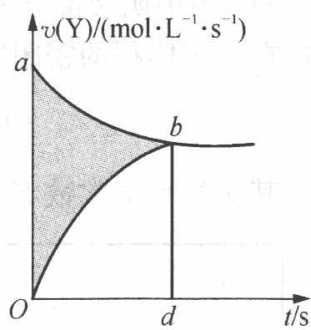

第13题
⑤ 在一定体积的密闭容器中，进行如下反应：
$${CO}_{2}(g)+H_{2}(g)⇌CO(g)+H_{2}O(g)$$
其化学平衡常数 $K$ 和温度的关系如下表：
t/°C | 700 | 800 | 830 | 1000 | 1200
K | 0.6 | 0.9 | 1.0 | 1.7 | 2.6
根据以上信息做出下列判断，其中正确的是（ ）。
A. 此反应为吸热反应
B. 此反应只有在达到平衡时，密闭容器中的压强才不再变化
C. 此反应在 ${1000}^{∘}C$ 达到平衡时，$\frac{c({CO}_{2})⋅c(H_{2})}{c(CO)⋅c(H_{2}O)}$ 约为 0.59
D. ${1100}^{∘}C$ 时，此反应的 K 值可能为 0.9

第14题
$N_{2}O_{5}$ 的分解反应为
$$2N_{2}O_{5}(g)→4NO_{2}(g)+O_{2}(g)$$
在 340 K 测得实验数据如下：
t/min | 0 | 1 | 2 | 3 | 4 | 5
$c(N_{2}O_{5})/(mol⋅L^{−1})$​ | 1.00 | 0.70 | 0.50 | 0.35 | 0.25 | 0.17
试计算该反应进行 1 min 和 3 min 时的反应速率。

第15题
已知下列两个反应的活化能：
$$\begin{matrix}(1)({NH}_{4})_{2}S_{2}O_{3}+3KI→({NH}_{4})_{2}{SO}_{4}+K_{2}{SO}_{4}+{KI}_{3} & E_{a1}=56.7kJ/mol \\ (2)2{SO}_{2}+O_{2}→2{SO}_{3} & E_{a2}=250.8kJ/mol\end{matrix}$$
在同一温度下，所有反应物浓度均为 1mol/L，下列说法正确的是：
A. 反应(1)比反应(2)的速率慢
B. 反应(1)比反应(2)的速率快
C. $E_{a1}$ 和 $E_{a2}$ 受温度的影响较小
D. 对于反应(1)和反应(2)，当温度的变化的始终态相同时，反应(2)的速率(或速率常数)的改变比反应(1)显著得多。

第16题
试计算 0.1mol/L $NaH_{2}PO_{4}$ 溶液和 0.1mol/L $NH_{4}H_{2}PO_{4}$ 溶液的 pH。已知磷酸的 $K_{a1}=7.6×{10}^{−3},K_{a2}=6.3×{10}^{−8}$ ，氨水的 $K_{b}=1.8×{10}^{−5}$ 。

第17题
有 1.0L 溶液，其中含 $Ag^{+}$ 浓度为 $2.5×{10}^{−2} mol/L$ ， $K_{sp}(AgCl)=1.80×{10}^{−10}$ 。
(1)使 $Ag^{+}$ 沉淀完全, 至少应加多少毫升 1.0mol/L $NH_{4}Cl$ 溶液?
(2)可得多少克 AgCl 沉淀?
(3)如果将所得沉淀用 200mL 蒸馏水洗涤, AgCl 损失的百分数是多少?
(4)若改用 200mL, 0.010mol/L $NH_{4}Cl$ 溶液洗涤, AgCl 损失的百分数是多少?

第18题
求 300mL 0.50mol/L $H_{3}PO_{4}$ 和 500mL 0.50mol/L NaOH 的混合溶液的 pH。已知磷酸的 $K_{a2}=6.3×{10}^{−8}$ 。

第19题
在 0.20L 的 0.50mol/L $MgCl_{2}$ 溶液中加入等体积的 0.10mol/L 的氨水溶液，为了不使 ${Mg(OH)}_{2}$ 沉淀析出，至少应同时加入多少克 ${NH}_{4}Cl(s)$ ?（设加入 ${NH}_{4}Cl(s)$ 后体积不变， $K_{sp}({Mg(OH)}_{2})=5.1×{10}^{−12},K_{b}({NH}_{3}⋅H_{2}O)=1.8×{10}^{−5}$ ）

第20题
考虑以下反应机理：
$\text{A}⇌^{(k_{1})} (k_{−1})\text{I}$（步骤 1）
$\text{I}+\text{B}→^{(k_{2})}\text{P}$（步骤 2）
- 分别用预平衡近似和稳态近似推导产物 P 的生成速率方程。
- 说明两种近似方法在什么条件下给出相同结果，什么条件下给出不同结果。
- 举出一个实际的化学反应例子，说明稳态近似比预平衡近似更合适的情况。

第21题
斜⽅辉⽯[ $(Mg,Fe)_{2}Si_{2}O_{6}]$ 是地壳和上地幔的主要组成矿物之⼀，在其晶体结构中包含有两种不同的硅氧四⾯体 $(SiO_{3})^{2}$ −链，分别称作A链和B链，基于这两种链的排布⽽形成了两种结构有差异的⼋⾯体空隙M1和M2，⼆者⽐例相同，如下图所⽰，Mg和 $Fe^{2}$ 便分布在这些⼋⾯体空隙中。
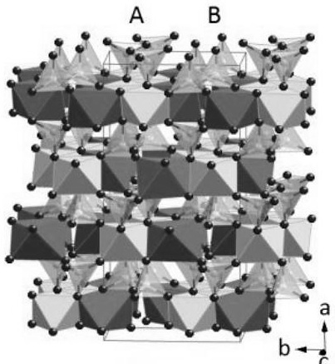
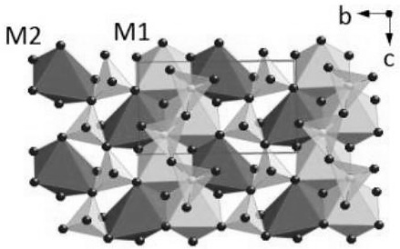
由于M1和M2的空隙性质不同，导致 $Mg^{2+}$ 和 $Fe^{2+}$ 对其占据的选择性不同， $Fe^{2+}$ 倾向于占据M2位置。⼀定条件下，两种离⼦可以发⽣不同位置的交换反应：
$${Fe}^{2+}(M1)+{Mg}^{2+}(M2)⇌{Fe}^{2+}(M2)+{Mg}^{2+}(M1)$$
为简便便起⻅， $Fe^{2+}(Ml)$ 、 ${Fe}^{2+}(M2)$ 、 $Mg^{2+}(Ml)$ 、 $Mg^{2+}(M2)$ 分别写作 Fe(1)、Fe(2)、Mg(1)、Mg(2)。上述反应达平衡时，分配系数 $X_{D}$ ：
$$K_{D}=\frac{χ_{Fe(2)}χ_{Mg(1)}}{χ_{Fe(1)}χ_{Mg(2)}}$$
其中， $χ$ 为各离⼦占据相应位置的摩尔分数，例如： $χ_{Fe(2)}$ 为 $Fe^{2+}$ 离⼦占据M(2)位置的摩尔分数，其他同理。选择某⼀矿物样品，在873K下进⾏处理，利⽤X射线衍射结合穆斯堡尔谱监测反应进⾏过程中上述物种占据不同位置情况随时间的变化，数据列⼊下表中。
编号 | t / min | $χ_{\text{Fe(1)}}$​ | $χ_{\text{Mg(2)}}$​ | $χ_{\text{Fe(2)}}$​ | $χ_{\text{Mg(1)}}$​
1 | 0 | 0.00450 | 0.9807 | 0.0174 | 0.9769
2 | 600 | 0.00420 | 0.9804 | 0.0176 | 0.9771
3 | 1920 | 0.00380 | 0.9801 | 0.0179 | 0.9774
4 | 3720 | 0.00361 | 0.9798 | 0.0183 | 0.9778
5 | 6000 | 0.00335 | 0.9795 | 0.0185 | 0.9780
6 | 11760 | 0.00281 | 0.9790 | 0.0191 | 0.9786
7 | 20300 | 0.00261 | 0.9788 | 0.0193 | 0.9788
8 | 29700 | 0.00233 | 0.9785 | 0.0195 | 0.9790
9 | 48165 | 0.00232 | 0.9785 | 0.0195 | 0.9790
4-1 计算分配系数 $K_{D^{ς}}$ 。（提⽰：根据表中数据，合理判断并选择数据）。 4-2 上述反应的正、逆反应的速率常数分别为? 和? ，假设正、逆反应速率表达形式均与基元反应类似，正、逆反应速率分别与占据相应位置的各离⼦的摩尔分数？成正⽐。写出 $K_{D}$ 与 $k_{1}$ 和?54的关系 $↕↕_{↕}$ 4-3 利⽤上表中起始阶段的数据（要求：采⽤编号 1~4 的数据进⾏处理），计算 $k_{1}$ 和?54的值。
提⽰ 1：可将 $Mg^{2}$ +的摩尔分数近似视为常数，取 0.9780；
提⽰ 2：常微分⽅程的解，对于?(?)有：
$$y^{′}=ky,\text{其解为:}lny=kx+c$$
$$y^{′}=k(ay+b),\text{其解为:}\frac{1}{a}ln(ay+b)=kx+c$$

第22题
甲酸受热分解有脱水和脱羧两种方式:
方式(1) $HCOOH=H_{2}O+CO$ (脱水)
方式(2) $HCOOH=H_{2}+CO_{2}$ (脱羧)
在高温水热无催化剂条件下，主要发生方式(1)。为获得水热条件下脱水反应的相关数据，开展了以下实验：室温下向耐压石英核磁管中加入 $1 molL^{−1}$ 的甲酸水溶液并密封，在温度 $T$ 下反应一段时间后，记录温度 $T$ 下核磁管中液相的体积占比 $x_{T}$ ，随后将石英管快速降至室温终止反应(此时液相占比与反应温度 $T$ 时的不同)，利用核磁分析液相和气相中各物种的浓度，通过计算得到甲酸分解的转化率，进而分析反应热力学和动力学。甲酸水热脱羧反应的机理如图3.1所示，其中质子化甲酸中间体的生成是快速平衡反应：
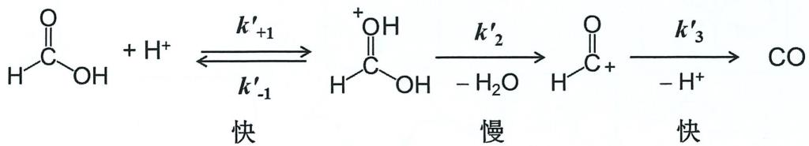
图 3.1 甲酸水热脱水反应的机理
研究表明，当向反应体系中加入 HCl，反应速率 $r_{1}$ 与甲酸和 $H^{+}$ 浓度的关系为：
$$r_{1}=k_{1}(HCOOH)(H^{+})$$
若反应体系中不加 $HCl$ , 甲酸分解速率 $r_{2}$ 与甲酸浓度的关系为:
$$r_{2}=k_{2}(HCOOH)^{1.5}$$
3- 1 推导加 HCl 和不加 HCl 两种情形下的反应动力学方程。
3-2 通过反应速率常数 $k_{1}$ 和 $k_{2}$ 可以获得甲酸在水热条件下的酸解平衡常数 $K_{a}$ ，在 $200−{300}^{∘}C$ 范围内，测得不同温度下的反应速率常数 $k_{1}$ 和 $k_{2}$ 见下表:
T/°C | 200 | 230 | 260 | 280
$lg[k_{1}/(mol^{−1}Ls^{−1})]$​ | -3.71 | -2.75 | -1.91 | -1.20
$lg[k_{2}/(mol^{−0.5}L^{0.5}s^{−1})]$​ | -5.61 | -4.75 | -4.21 | -3.65
3-2-1 推导 $pK_{a}$ 与 $k_{1}$ 和 $k_{2}$ 的关系式。
3-2-2 计算上表中不同温度下的 ${pK}_{a}$ ，并解释其随温度变化的原因。
3-3 甲酸水热脱羧反应的平衡常数 $K$ 定义如下:
$$K=[CO(aq)]/[HCOOH(aq)]$$
其中， $[CO(aq)]$ 和 $[HCOOH(aq)]$ 分别为达平衡时液相中 CO 和甲酸的浓度。体系中 CO 在气相(g)和液相(aq)中都存在，而甲酸主要存在于液相中。本实验需将反应体系冷至室温后才能进行产物浓度分析，但无法直接测得反应温度 $T$ 下的液相浓度，测得的是整个反应体系中(包含气相和液相)达到平衡后 CO 和甲酸的摩尔数之比： $Q=n(CO)/n(HCOOH)$ 。CO 在液相和气相中的分配系数 $K_{D}$ 定义为： $K_{D}=[CO(g)]/[CO(aq)]$ 。
推导 $K$ 的表达式，用 $Q$ 、 $K_{D}$ 和 $x_{T}$ 等实验中的可观测量来表达。
3-4 实验数据表明, 在 $200−{300}^{∘}C$ 的温度范围内, $lgK$ 和 $lgK_{D}$ 均与温度的倒数 $1/T$ 呈较好的线性关系, 如下式所示, 其中 $T$ 以 $K$ 为单位:
$$lgK=−3.0×{10}^{3}/T+5.9; lgK_{D}=1.3×{10}^{3}/T−1.4$$
计算 $200−{300}^{∘}C$ 内甲酸脱水反应的标准摩尔焓变 $ΔH_{CO}^{θ}$ 和 CO 在液相中的溶解焓 $ΔH_{D}^{θ}$ 。
3-5 实验发现，当 $x_{T}<0.1$ 时，在 $200−{300}^{∘}C$ 范围内， $lgQ$ 与 $1/T$ 也具有良好的线性关系，其斜率为 $k_{Q}$ 满足以下关系： $−2.303Rk_{Q}=ΔH_{CO}^{θ}+βΔH_{D}^{θ}$ 。
3-5-1 推导 $β$ 的表达式，用 $K_{D}$ 和 $x_{T}$ 表示。
3-5-2 解释当 $x_{T}<0.1$ 时， $lgQ$ 与 $1/T$ 具有良好线性关系的原因。
提示：对于函数 $y=f(x)$ ， $y$ 对 $x$ 的导数 $dy/dx$ 如下表所示（表中 $a$ 和 $b$ 均为常数， $z$ 是 $x$ 的函数）：
$f(x)$​ | $ax+b$​ | $lnx$​ | $ln(ax+b)$​ | $lnz$​ | $ln(az+b)$​
$dy/dx$​ | $a$​ | $1/x$​ | $a/(ax+b)$​ | $1/z⋅dz/dx$​ | $a/(az+b)⋅dz/dx$​
3-6 选择合适的催化剂, 可使甲酸在温和条件下高选择性发生脱羧反应, 获得氢气。Ru 配合物 Ru-1 就是其中之一, 其催化甲酸脱羧的机理如图 3.2 所示(注: 循环箭头上只给出了部分反应物和离去物)。
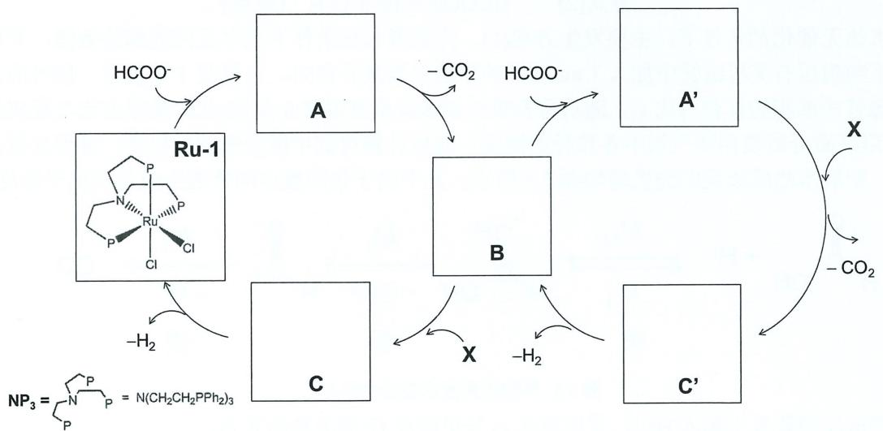
图 3.2 过渡金属催化的甲酸脱羧反应
图 3.2 中，A、B、C 均为 Ru 的 6 配位化合物，其中均含有 Cl 元素；A’ 和 C’ 的结构类似于 A 和 C，但不含氯；X 为某种反应物；Ru 的价态在催化循环中保持不变。写出配合物 A、B、C、A’、C’ 的结构(有机配体可以用 NP₃ 代表)。

第23题
人酒量的大小与乙醇代谢能力的大小有关。通常认为乙醇在人体内的代谢过程可分为两步：(1) 乙醇被氧化为乙醛；(2) 乙醛被氧化为乙酸。乙酸通过尿液排出体外。人体内的乙醛可与处于氧化态的核黄素（以 RibO 表示）发生氧化还原反应生成乙酸和还原态的核黄素（以 Rib 表示），反应方程式为：
$$\text{ 反应1: }RibO(aq)+{CH}_{3}CHO(aq)⇌Rib(aq)+{CH}_{3}COOH(aq)$$
5-1 将上述反应设计为电池，给出电池的表示式，并分别写出正、负极发生的电极反应。
5-2 已知在生化标准态下， $φ_{RibO/Rib}^{⊕}=−0.21 V, φ_{乙醛/乙酸}^{⊕}=−0.60 V$ ，式中的 $⊕$ 表示生化标准态，规定氢离子浓度为 ${10}^{−7} mol L^{−1}$ ，除氢离子外其它物质的浓度与化学标准态的规定相同。计算反应1的平衡常数。
5-3 研究发现, 生化标准态时, 乙醛与氧化态的核黄素(RibO)几乎不会发生反应, 结合 5-2 的计算结果解释这一现象。
5-4 乙醇脱氢酶催化乙醇被烟酰胺腺嘌呤二核苷酸(NAD+)氧化为乙醛的反应方程式如下:
反应2: ${CH}_{3}{CH}_{2}OH(aq)+{NAD}^{+}(aq)→{CH}_{3}CHO(aq)+NADH(aq)+H^{+}(aq)$ 研究表明, 上述双底物酶促反应可能遵循有序顺序机理A和随机顺序机理B中的一种。
有序顺序机理A: 先导底物 $S_{1}$ 首先与酶E结合形成 $ES_{1}$ ，然后底物 $S_{2}$ 才能与 $ES_{1}$ 结合，形成三元复合物 $ES_{1}S_{2}$ ，再生成产物 $P_{1}$ 和 $P_{2}$ 。
$$\begin{matrix}E+S_{1}⇌ES_{1} K_{M1}=\frac{[E][S_{1}]}{[ES_{1}]} \\ {ES}_{1}+S_{2}⇌{ES}_{1}S_{2} K_{M12}=\frac{[{ES}_{1}][S_{2}]}{[{ES}_{1}S_{2}]} \\ {ES}_{1}S_{2}\overset{k_{2}}{→}E+P_{1}+P_{2} \text{ 决速步 } \\ \end{matrix}$$
随机顺序机理B: 底物 $S_{1}$ 和 $S_{2}$ 均可以随机与酶结合形成复合物：
$$\begin{matrix}E+S_{1}⇌ES_{1} K_{M1}=\frac{[E][S_{1}]}{[ES_{1}]} \\ {ES}_{1}+S_{2}⇌{ES}_{1}S_{2} K_{M12}=\frac{[{ES}_{1}][S_{2}]}{[{ES}_{1}S_{2}]} \\ E+S_{2}⇌{ES}_{2} K_{M2}=\frac{[E][S_{2}]}{[{ES}_{2}]} \\ {ES}_{2}+S_{1}⇌{ES}_{1}S_{2} K_{M21}=\frac{[{ES}_{2}][S_{1}]}{[{ES}_{1}S_{2}]} \\ {ES}_{1}S_{2}\overset{k_{2}}{→}E+P_{1}+P_{2} \text{ 决速步 } \\ \end{matrix}$$
5-4-1 推导有序顺序机理A对应的酶促反应动力学方程。
5-4-2 推导随机顺序机理B对应的酶促反应动力学方程。
5-5 对酶促反应，动力学处理常使用 Lineweaver-Burk 作图，也就是双倒数作图法，即将酶促反应速率的倒数(1/r)对(其中一个)底物浓度的倒数(1/[S])作图，利用所得直线的斜率和截距计算动力学参数。
5-5-1 对有序顺序机理A, 固定其中一个底物(如 $S_{1}$ )的浓度, 以1/r对1/[S2]作图得到一组直线。利用5-4的结论, 推导这组直线的斜率、截距分别与底物浓度[S1]的关系式。
5-5-2 对随机顺序机理B, 固定其中一个底物(如 $S_{1}$ )的浓度, 以 $1/r$ 对 $1/\left[S_{2}\right]$ 作图得到一组直线。利用5-4的结论, 推导这组直线的斜率、截距分别与底物浓度 $\left[S_{1}\right]$ 的关系式。
5-6 若对反应2实验测得不同浓度底物下反应的初始速率列表如下表所示，利用实验结果分析此反应遵从以上两种机理中的哪一个(不要求计算具体的动力学参数)?
$[CH_{3}CH_{2}OH]_{0}$ / ×10-2mol L-1
1.0
2.0
4.0
20.0
[NAD+]0/ × 10-3molL-1
0.050
0.30
0.44
0.57
0.76
0.10
0.51
0.75
0.99
1.31
0.25
0.89
1.32
1.72
2.29
1.0
1.43
2.11
2.76
3.67
$[CH_{3}CH_{2}OH]_{0}$ /×10-2mol L-1
1.0
2.0
4.0
20.0
[NAD+]0/×10-3molL-1
0.050
0.30
0.44
0.57
0.76
0.10
0.51
0.75
0.99
1.31
0.25
0.89
1.32
1.72
2.29
1.0
1.43
2.11
2.76
3.67

第24题
丙酮和溴反应生成溴丙酮。
8-1. 假设丙酮过剩，请给出此反应的化学方程式。
在机理研究中，于 25 ℃ 的水溶液中，通过分光光度法测量 Br₂ 的浓度，在几个动力学实验中跟踪反应。当初始浓度为 [Br₂]₀ = 0.520 mmol/dm³、[C₃H₆O]₀ = 0.300 mol/dm³ 和 [HClO₄]₀ = 0.050 mol/dm³ 时，记录了以下动力学曲线：
t(min) | 0 | 2 | 4 | 6 | 8 | 10 | 12 | 14
[Br₂] (μmol/dm³) | 520 | 471 | 415 | 377 | 322 | 269 | 223 | 173

t(min) | 16 | 18 | 20 | 22 | 24 | 26 | 28 | 30
[Br₂] (μmol/dm³) | 124 | 69 | 20 | 0 | 0 | 0 | 0 | 0
8-2. 在本实验中，哪一种试剂是限制试剂？ 8-3. 考虑限制试剂的反应级数是多少？
动力学曲线上出现典型断点的时间称为反应时间，它是在 25 ℃ 的水溶液中测定的。下表给出了在几个不同实验中的反应时间（′表示分钟，″表示秒）：
[Br₂]₀ (mmol/dm³) | [C₃H₆O]₀ (mmol/dm³) | [HClO₄]₀ (mmol/dm³) | 反应时间
0.151 | 300 | 50 | 5′56″
0.138 | 300 | 100 | 2′44″
0.395 | 300 | 100 | 7′32″
0.520 | 100 | 100 | 30′37″
0.520 | 200 | 100 | 15′13″
0.520 | 500 | 100 | 6′09″
0.520 | 300 | 200 | 4′55″
0.520 | 300 | 400 | 2′28″
8-4. 考虑所有三种组分，确定反应级数。 8-5. 反应过程的速率方程式是什么？ 8-6. 速率常数的值和单位是什么？
另有一种电化学方法可以用来探测浓度更加微量的 Br₂。动力学曲线在下表中给出，其中各成分初始浓度为 [Br₂]₀ = 1.80 μmol/dm³、[C₃H₆O]₀ = 1.30 mmol/dm³ 和 [HClO₄]₀ = 0.100 mol/dm³：
t(s) | 0 | 10 | 20 | 30 | 40 | 50 | 60 | 70
[Br₂] (μmol/dm³) | 1.80 | 1.57 | 1.39 | 1.27 | 1.06 | 0.97 | 0.82 | 0.73

t(s) | 80 | 90 | 100 | 110 | 120 | 130 | 140 | 150
[Br₂] (μmol/dm³) | 0.66 | 0.58 | 0.49 | 0.45 | 0.39 | 0.34 | 0.30 | 0.26
8-7. 本实验中的限制试剂是哪个？ 8-8. 考虑限制试剂的情况下的反应级数是多少？
在一些实验中我们确定了限制试剂的半衰期，且半衰期与限制试剂的浓度无关：
[Br₂]₀ (μmol/dm³) | [C₃H₆O]₀ (mmol/dm³) | [HClO₄]₀ (mol/dm³) | t₁/₂ (s)
1.20 | 3.0 | 0.100 | 24
1.50 | 3.0 | 0.100 | 23
1.50 | 1.0 | 0.100 | 71
1.50 | 0.4 | 0.100 | 177
1.50 | 3.0 | 0.030 | 23
1.50 | 3.0 | 0.400 | 24
8-9. 考虑所有三种组分，确定反应级数。 8-10. 反应过程的速率方程式是什么？ 8-11. 速率常数的值和单位是什么？ 8-12. 提出一套详细的机理来阐释实验结果。

第25题
第六题：振荡反应（10分，6%）
B-Z 振荡反应是一种著名的振荡反应，目前普遍接受的机理是在硫酸介质中以金属铈离子做催化剂的条件下，丙二酸被溴酸氧化的机理，简称 FKN 机理。反应可以分为诱导期与振荡期两个阶段，
6-1 已知反应过程中，有三分之一的丙二酸被氧化为二氧化碳，其余则生成溴代丙二酸，试写出 B-Z 振荡反应的总反应。
6-2 为了求得诱导期与振荡期的活化能，某次实验得到了如下的数据：
温度/K | 297.15 | 308.15
诱导时间 t 诱/s | 511.987 | 244.672
振荡周期 t 振/s | 86.463 | 36.184
试分别求解反应诱导期与振荡期的活化能。

第26题
Molina 教授（1995 诺贝尔化学奖）研究大气酸雨 H₂SO₄ 生成过程，提出两个可能反应：
- 途径 A：H₂O(g) + SO₃(g) → H₂SO₄(g)
- 途径 B：2H₂O(g) + SO₃(g) → H₂SO₄(g) + H₂O(g)
1-1 简单碰撞理论下 A、B 的反应级数应为多少？
途径 B 分两步：SO₃ + 2H₂O ⇌ SO₃·2H₂O（k₁/k₋₁，快）、SO₃·2H₂O → H₂SO₄ + H₂O（k₂，慢）。
1-2 稳态法推导途径 B 的速率方程及反应级数。
1-3 量子化学活化能：途径 A 的 $E_{A}$=+80 kJ/mol；途径 B 的 $E_{B}$=−20 kJ/mol。给出 A、B 的 Arrhenius 方程并预测 $k∼T$ 函数。
1-4 H₂SO₄ 在高空（175 K）形成比地表（300 K）快。A、B 哪种途径在高空是主要机理？

第27题
星际气云合成 NH₃ 的粒子-分子反应机理：
反应 | 常数
N⁺ + H₂ → NH⁺ + H | k₁
NH⁺ + H₂ → NH₂⁺ + H | k₂
NH₂⁺ + H₂ → NH₃⁺ + H | k₃
NH₃⁺ + H₂ → NH₄⁺ + H | k₄
NH₄⁺ + e⁻ → NH₃ + H | k₅
NH₄⁺ + e⁻ → NH₂ + 2H | k₆
5-1 稳态近似推导中间体 NH⁺、NH₂⁺、NH₃⁺、NH₄⁺ 浓度（电子与其他反应物同样处理）。
5-2 产生 NH₃ 速率 d[NH₃]/dt = k_{2nat}[N⁺][H₂]，用 k₁~k₆ 表示 k_{2nat}。
5-3 化学反应活化能的来源是什么？
5-4 很多离子-分子反应速率与温度无关。对活化能意味着什么？
5-5 这与反应发生在星际介质中有何联系？

第28题
NO 是大气的污染物，催化 O₃ 分解破坏臭氧层，易被氧化为 NO₂ 参与光化学烟雾。空气中 NO 最高允许 ≤5 mg/L。为此寻找高效催化剂将 NO 分解为 N₂ 和 O₂。
6-1 用热力学判断 NO 在常温常压下能否自发分解（N₂、NO、O₂ 解离焓分别为 941.7、631.8、493.7 kJ·mol⁻¹）。
6-2 Cu/ZSM-5 分子筛催化 NO 分解。高温氧分压很小时为一级反应。NO 分压相同，673 K 和 723 K 时转化数 1.91 和 5.03 s⁻¹（单位时间每个活性中心分解的 NO 分子数）。求活化能。
6-3 固定床反应器：混合气体中 NO 体积分数 4.0%，流速 4.0×10 cm³/min（标准状况），催化剂 2.0 cm³，表面 Cu⁺ 活性中心 1.0×10⁻⁶ mol，反应温度 723 K。计算 NO 分解转化率。
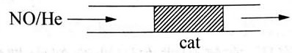
6-4 机理：
① NO+M→NO-M（k₁）② 2NO-M→N₂+2O-M（k₂）③ 2O-M ⇌ O₂+2M（k₃/k₋₃，快）
M 为活性中心，NO 弱吸附 NO-M 浓度可忽略。据机理与 M 物料平衡推导速率方程，解释低 O₂ 分压时一级动力学。

第29题
气相反应 H + C₂H₄ → C₂H₅ 二级速率常数随温度变化：
T/K | 198 | 298 | 400 | 511 | 604
k×10¹²/cm³·molecule⁻¹·s⁻¹ | 0.20 | 1.13 | 2.83 | 4.27 | 7.69
6-1 计算活化能 E_{a} 和指前因子 A。
双分子简单碰撞理论：k = σ√(8k_BT/πμ)·exp(−E_{a}/RT)。
6-2 解释式中三个部分的作用：σ、指数项和根号项。
6-3 用 6-1 结果估算 400 K 下的 σ。
6-4 比较 6-3 结果与估算的 4.0×10⁻¹⁹ m² 碰撞截面。

第30题
气体反应物在固体催化剂表面上的多相催化最常见。Langmuir 等温吸附模型：θ = Kp/(1+Kp)（θ 表面覆盖分数、p 气体压强、K 吸附平衡常数）。
10-1 固体表面气体 A 在 180 K、350 kPa 的吸附量与 240 K、1.02 MPa 的吸附量相同。求摩尔吸附焓变 $Δ_{ad}H_{m}^{θ}$，并分析等温等压吸附是否自发。
10-2 表面吸附 A 分解直接生成气相产物（忽略产物吸附），r = k₁$θ_{A}$。298 K 测表观速率常数：高压下 500 kPa·s⁻¹、低压下 10 s⁻¹。求 A 分压 50 kPa 时的表观速率，并给高/低压下反应级数。
10-3 双分子反应 A(g)+B(g)→C(g)，表面反应发生在两吸附物种间且为速率决定步（L-H 机理）。已知 $p_{A}$、$p_{B}$、$K_{A}$、$K_{B}$、k₂，求表观反应速率；若 A 分压变化 B 分压不变，求速率极大值条件并解释。

第31题
缓冲介质水溶液中，300 K 研究无机物 A 的分解：A(l) → B(g) + H₂O(l)。气态产物 B 不溶于水。
实验事实：
① 固定 A 液上部体积，不同 t 测 B 分压 p，得 ln[p∞/(p∞−p)] = k’t（p∞ 为 A 完全分解时 B 的分压）。
② 改变 pH 作 lg(t₁/₂)~pH 图，斜率 −1，截距 lg(0.693/k)。
5-1 求实验速率方程。
5-2 机理：A + OH⁻ ⇌ I + H₂O（k₁/k₋₁），I → B + OH⁻（k₂）。该机理与实验事实是否相符？

第32题
硝胺 NO₂NH₂ 水溶液中缓慢分解：NO₂NH₂ = N₂O(g) + H₂O。
动力学规律：d[N₂O]/dt = k·[NO₂NH₂]/[H₃O⁺]。
3-1 缓冲溶液中该反应的表观级数？
3-2 下列三个机理哪个最能说明该动力学规律？说明理由。
- 机理1：(a) NO₂NH₂ → N₂O + H₂O（决速）
- 机理2：(a) NO₂NH₂ + H₃O⁺ ⇌ NO₂NH₃⁺ + H₂O（快平衡）；(b) NO₂NH₃⁺ → N₂O + H₃O⁺（决速）
- 机理3：(a) NO₂NH₂ + H₂O ⇌ NO₂NH⁻ + H₃O⁺（快平衡）；(b) NO₂NH⁻ → N₂O + OH⁻（决速）；(c) H₃O⁺+OH⁻ → 2H₂O（快）
3-3 说明实验速率常数与所选机理速率常数的关系。
3-4 OH⁻ 离子催化硝胺分解的数学表达式。
3-5 缓冲液恒容恒温测 N₂O 分压：
t/min | 0 | 5 | 10 | 15 | 20 | 25
p/Pa | 0 | 6800 | 12400 | 17200 | 20800 | 24000
长时间后 p 稳定 40000 Pa。(1) 将 p 以 t 与 k’=k/[H₃O⁺] 表示；(2) 图解法验证动力学定律；(3) 计算 k’。

第33题
Hinshelwood（1956 诺贝尔化学奖）高温反应机理研究。乙醛高温分解：
反应 | 速率常数 | E_{a}/kJ·mol⁻¹
CH₃CHO → CH₃· + HCO· | k₁ | 358
CH₃· + CH₃CHO → CH₄ + CH₃CO· | k₂ | 8
CH₃CO· → CH₃· + CO | k₃ | 59
HCO· → H· + CO | k₄ | 65
H· + CH₃CHO → H₂ + CH₃CO· | k₅ | 15
2CH₃· → C₂H₆ | k₆ | 0
7-1 按链引发、链传递、链终止分类。
7-2 稳态近似求 HCO·、H·、CH₃·、CH₃CO· 稳态浓度。
7-3 写出乙醛消耗速率方程和甲烷、乙烷、氢气、CO 生成速率。
7-4 乙醛分解两种途径——写配平方程式并分别给乙醛反应级数和活化能。

第34题
正、逆均为一级的对峙反应：A ⇌ B（A、B 分别为反式/顺式 [Cr(en)₂(OH)₂]⁺，k₁/k₋₁ 为正逆速率常数）。
T/K | t/min | $C_{A}$/mmol·L⁻¹ | $C_{B}$/mmol·L⁻¹
298 | 0 | 1.2 | 0
298 | 2.2 |  | 0.05
298 | 足够长 |  | 0.15
308 | 0 | 1.2 | 0
308 | 0.7 |  | 0.05
308 | 足够长 |  | 0.15
速率方程 $dc_{B}/dt=k_{1}c_{A}−k_{−1}c_{B}$，推导式：
$$ln\frac{k_{1}c_{A}^{θ}}{k_{1}c_{A}^{θ}−(k_{1}+k_{−1})c_{B}}=(k_{1}+k_{−1})t$$
10-1 t=0 时仅有 A，$c_{A,0}$=2.1 mmol·L⁻¹。要求 $C_{B}$=0.1 mmol·L⁻¹ 时反应速率 0.13 mmol·L⁻¹·min⁻¹，确定合适温度是否在 298~308 K 范围内？
10-2 已知 $S_{m}^{θ}$(顺式,298K) > $S_{m}^{θ}$(反式,298K)，确定 A、B 中哪个是顺式哪个反式？

第35题
环戊二烯（沸点 40℃）气相二聚：2C₅H₆(g) → C₁₀H₁₂(g)。将 0.50 cm³ 液态环戊二烯（密度 0.802 g/cm³）放入真空 1000 cm³ 密闭容器。
8-1 容器升温至 130℃ 时的起始压力 p₀。
8-2 130℃ 测得容器总压随时间变化：
t/min | 10 | 20 | 30 | 40 | 50 | 60
p总/kPa | 18.07 | 16.62 | 15.63 | 14.87 | 14.33 | 13.88
推导 C₅H₆ 分压 p₁ 与 p₀、p总 的函数关系，计算各时刻 p₁。
8-3 推证反应级数。
8-4 计算速率常数。
8-5 计算转化率达 80% 所需时间。

第36题
298.2 K 时，反应 A + 2B = 2C + 2D 的速率方程为 v = k[A]ˣ[B]^{y}。
[A]₀=0.010 mol/L、[B]₀=0.020 mol/L 时（即 [A]₀=½[B]₀ 计量比）测得 [B] 随时间变化：
t/h | 0 | 90 | 217
[B]/mol·L⁻¹ | 0.020 | 0.010 | 0.0050
7-1 求该反应的总反应级数。
7-2 当 A、B 初始浓度均为 0.020 mol·L⁻¹ 时，测得初始反应速率为实验(1)的 1.4 倍。求 x 和 y。
7-3 算速率常数 k。

第37题
酶促动力学在药物发现中重要。酶用 $V_{max}$ 和 $K_{m}$ 表征。
酶促反应：E + S ⇌ ES（k₁/k₋₁）、ES → E + P（k₂）。E 游离酶、S 底物、ES 复合物、P 产物。
8-1 稳态且 [S]≫[E]：(1) 用 [E]、[S]、[ES] 表示 ES 的生成速率；(2) P 的生成速率。
已知 [E]₀=[E]+[ES]，Km=(k₋₁+k₂)/k₁。
8-2 用 [S]、[E]₀、Km 表示 [ES]。
8-3 推出用 [E]₀、[S] 表示 P 的生成速率。
8-4 $V_{max}=k_{2}[E]_{0}$ 时，推出用 $V_{max}$、$[S]$ 表示 P 生成速率。
GTP 环水解酶 II（cyclohydrolase II）催化细菌核黄素合成第一步：
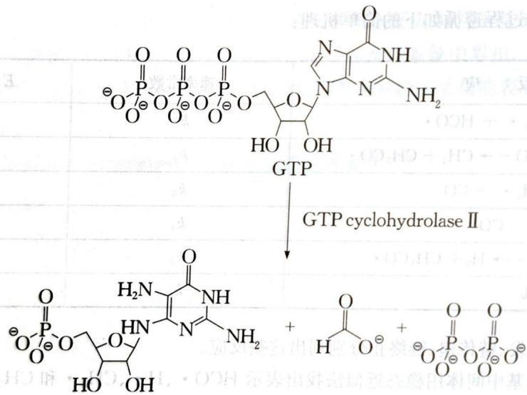
迅速混合酶与不同浓度 GTP，299 nm 光（1 cm 光程）测吸光度。100 μM 纯产品 299 nm 吸光度 0.9。
数据：t=6~12 s 各 GTP 浓度（200/150/100/80/60/40/20 μM）吸光度变化 0.002~0.010。
8-5 计算各 GTP 浓度的起始速率。
8-6 以 y=mx+c 表达 (5) 结果。
8-7 推出 $V_{max}$ 和 $K_{m}$。

第38题
二氯化硫酰 SO₂Cl₂（无色液体、沸点 70℃）加热≥100℃ 分解：
$$SO_{2}Cl_{2}(g)→SO_{2}(g)+Cl_{2}(g)$$
空容器中 SO₂Cl₂ 分解，375 K 测总压：
Time/s | 0 | 2500 | 5000 | 7500 | 10000
$P_{total}/atm$​ | 1.000 | 1.053 | 1.105 | 1.152 | 1.197
9-1 图解法表明分解为一级反应并求 375 K 速率常数。
9-2 385 K 相同分解，1 小时后总压 1.55 atm。计算活化能。
9-3 SO₂ 与 Cl₂ 分离（SO₂→H₂SO₄，Cl₂ 建 Cl₂/Cl⁻ 电极），与 Cu²⁺/Cu 电极组成原电池。阴极哪个？$E^{θ}$(Cu²⁺/Cu)=+0.36 V、$E^{θ}$(Pt/Cl₂,Cl⁻)=+1.36 V。
9-4 计算原电池反应 $ΔG^{θ}$。
9-5 SO₂ 与 Cl₂ 分离另一法：通 CaO 使 SO₂→CaSO₃。计算 0.020 M CaSO₃ 溶液的 pH（H₂SO₃：$K_{a1}$=1.7×10⁻²、$K_{a2}$=6.4×10⁻⁸）。

第39题
N₂O₅ 是晶体，气相或在惰性溶剂中能全部分解：N₂O₅ ⇌ ½O₂ + NO₂ + ½N₂O₄（一级反应）。NO₂ 和 N₂O₄ 溶于 CCl₄，仅 O₂ 逸出，故 N₂O₅ 在 CCl₄ 中的分解可用气量管测 O₂ 体积。0.7372 g N₂O₅ 在 30℃ 和 pθ 下的数据：
t/s | 0 | 2400 | 9600 | 16800
V(O₂)/mL | 0 | 15.65 | 45.85 | 63.00
9-1 求速率常数 k 及半衰期 t₁/₂。
9-2 30℃ 分解 90.0% 需多少秒？
9-3 活化能 1.03×10⁵ J/mol。若 2400 s 内收集 60.00 mL O₂（30℃ 时体积），需在什么温度实验？

第40题
H₂O₂ 在催化剂作用下水解为 H₂O 和 O₂，反应为一级反应，在恒温恒压下，用量气管测定不同反应时刻的 O₂ 的体积，试推导出反应速率常数 k 与 O₂ 体积的关系式。
2. 反应 A + B = C 速率方程为：-$dc_{A}$/dt = $kc_{A}$^α $c_{B}$^β 实验数据如下：
实验编号 | A | B | C | D
$c_{A,0}$/mol·dm⁻³ | 0.1 | 0.1 | 0.1 | 0.2
$c_{B,0}$/mol·dm⁻³ | 1.0 | 2.0 | 0.1 | 0.2
t/h | 5.15 | 11.20 | 1000 | 500
$c_{A}$/mol·dm⁻³ | 0.095 | 0.08 | 0.05 | 0.1
求反应级数和反应速率常数 k。
3. 在 40°C 时，N₂O₅ 在 CCl₄ 溶剂中进行分解反应，反应级数为一级，初始反应速率 v₀ = 1.00×10⁻⁵ mol·dm⁻³·s⁻¹，一小时后反应速率 v = 3.26×10⁻⁶ mol·dm⁻³·s⁻¹ 试计算： (1) 反应在 40°C 时的速率常数。(2) 40°C时反应的半衰期。(3) 初始浓度 c₀ 为多少?
4. 在 1100 K 时，氨在钨丝上发生分解反应，其数据如下:
$p_{NH_{3}}$,0/Pa | 35464 | 17225 | 7599
t₁/₂/min | 7.6 | 3.7 | 1.7
- 试判断该分解反应是否为零级反应。(2) 计算反应速率常数。
5. 一级平行反应:
反应 | Ea/kJ·mol⁻¹ | A/s⁻¹
1 | 108.8 | 10¹³
2 | 83.68 | 10¹³
- 提高温度，哪一个反应的反应速率增加较快?
- 能否通过提高反应温度，使 k₁ 大于 k₂ ? (3) 如将温度由 300 K 增高至 1000 K，产物中 B 和 C 的浓度比值将如何变化？
6. 设有一反应 2A(g) + B(g) = G(g) + H(s) 在某恒温密闭容器中进行，开始时 A 和 B 的物质的量之比为 2:1，起始总压为 3.0 kPa，在 400 K 时，60 s 后容器中的总压力为 2.0 kPa，设该反应的速率方程为：-$dp_{B}$/dt = kp·$p_{A}$^{1.5·}$p_{B}$0.5，实验活化能为 100 kJ·mol⁻¹。 (1) 求 400 K 时，150 s 后容器中 B 的分压为多少? (2) 500 K 时，重复上述实验，求 50 s 后容器中 B 的分压为多少?
7. 反应 C₂H₆ + H₂ → 2CH₄ 的反应机理如下：C₂H₆ ⇌[K] 2CH₃·；CH₃· + H₂ →[k₂] CH₄ + H·；H· + C₂H₆ →[k₃] CH₄ + CH₃·。试推导 dc(CH₄)/dt 的表达式。
8. 若反应 A₂ + B₂ = 2AB 有如下机理，推导用 $v_{AB}$ 表示的速率方程。 (1) A₂ →[k₁] 2A (慢), B₂ ⇌[K₂] 2B (快速平衡, K₂ 很小), A+B →[k₃] AB (快) (2) A₂ ⇌[K₁] 2A, B₂ ⇌[K₂] 2B (皆为快速平衡), A + B →[k₃] AB (慢) (3) A₂ + B₂ →[k₁] A₂B₂ (慢), A₂B₂ →[k₂] 2AB (快)

